
Usage des tablettes numériques

Scénario en lycée

Introduction
L’élève, à l’aide de son outil nomade peut s’intéresser à des phénomènes physiques ou chimiques dans un autre contexte que celui de la classe. Cela lui permet de mobiliser des connaissances et des compétences dans une situation différente de celle étudiée en classe. (Il aborde ainsi un nouveau style d’exercice).
Dans le cadre d’un exercice, tous les élèves réalisent, hors de l’établissement une ou plusieurs photographies d’une situation illustrant une notion qui a été abordée en classe.
Cette photographie sera annotée en utilisant par exemple une application (du type skitch). Le travail réalisé peut être déposé sur l’ENT ou intégré au cours de l’élève.
La taille et résolution de l’image permettent de travailler de façon confortable avec une tablette, l’exploitation pourra être plus fine. Mais ce travail peut être fait avec un Smartphone et ses applications.
Niveau :Classe de première S, L ou ES
Compétences travaillées:
Certaines des compétences qui sont mobilisées dans la pratique de la démarche scientifique telles que:

Analyser:
- formuler une hypothèse,
- proposer une stratégie pour répondre à la problématique,
- choisir, concevoir un dispositif.
Réaliser :
- Créer, exploiter et produire des données,
- Utiliser le matériel (dont l’outil informatique) de manière adapté.
- Enregistrer une image
Valider :
- Exploiter et interpréter des observations,
- Vérifier les résultats obtenus.
Communiquer :
- Présenter les résultats obtenus.
- Communiquer à l’aide d’un langage adapté.
- Utiliser les notions et le vocabulaire scientifique adaptés
Etre autonome, faire preuve d’initiative
- Travailler seul.
- Prendre des initiatives (l’élève amené à faire ses propres choix).
Matériel à prévoir :
- Tablette ou smartphone avec application skitch installé : skitch est un logiciel permettant d’annoter des photos ou des cartes ( voir fiche jointe)
- ENT ou un espace de stockage et de partage autorisé.
Contexte pédagogique :
- Mise en situation personnelle de recherche et de réflexion, à la maison, en prolongement de ce qui a été fait en classe.
- Durée variable autour de 30 minutes pour une première mouture du travail (photos et un compte rendu)
- Individuellement
- Dans le compte –rendu, les élèves peuvent annoter leurs photos avec “skitch” afin de clarifier les conditions de réalisation de leur expérience.

Premier exemple :
Déroulement de la séance : Un exemple en classe de première ( S )
Dans la partie « Couleurs, vision et image »du programme de 1ère S les élèves doivent : « pratiquer une démarche expérimentale permettant d’illustrer et de comprendre les notions de couleurs des objets ».
Le travail donné aux élèves prend place après que les différentes notions relatives à la couleur aient été abordées en classe.
L’idée étant que les élèves réfléchissent au choix d’un objet, à la manière d’obtenir des éclairages de couleurs différenteset rendent compte de leur démarche.
Ce travail peut également fait dans les classes de 1 L ou ES, en partenariat avec d’autres disciplines (français, SVT..) dans le cadre de l’AP,peut être, compte tenu de l’horaire faible des sciences physiques dans ces sections.

Dans ce cadre et dans un premier temps, suivant les objectifs de formation prévus par le professeur, la consigne donnée aux élèves peut être différente :
- Faire une photo d’un même objet sous au moins deux éclairages différents.
- A l’aide de différentes photographies d’un même objet de votre choix, illustrer et expliquer la notion de couleurs des objets. Un compte rendu de vos travaux sera déposé sous forme fichier dans l’ENT.
Second exemple :
Déroulement de la séance : Un second exemple en classe de première ( S )
Dans la partie « Champs et forces »du programme de 1ère S les élèves doivent : « Recueillir et exploiter des informations sur un phénomène (météorologie, téléphone portable, etc.) pour avoir une première approche de la notion de champ ».
Le travail donné aux élèves prend place après que des exemples de champs scalaires et vectoriels sur la pression, la vitesse dans un fluide, ainsi que sur la température au niveau d’une carte météorologique aient été présentés en classe.
L’idée étant que les élèves réfléchissent au choix de la pièce, à l’outil avec lequel ils feront leurs mesures et aux conditions à respecter (ne faire varier qu’un seul paramètre).
Dans ce cadre et dans un premier temps, suivant les objectifs de formation prévus par le professeur, la consigne donnée aux élèves est la suivante :
« Faire le champ scalaire de température d’une pièce au choix de votre maison ».
La présentation du compte rendu et du champ scalaire de température est laissée libre, vous devrez préciser les éventuelles difficultés rencontrées.
Le compte rendu des travaux sera déposé sous forme fichier dans l’ENT.
Dans un deuxième temps et pour les deux exemples proposés:L’exploitation des travaux en AP ou dans le cadre habituel de la classe
Suivant la consigne donnée et après visualisation des différents travaux par l’enseignant, différentes compétences pourront être travaillées avec les élèves de façon différenciée :
- « s’approprier la consigne »,
- « analyser »
- « communiquer à l’écrit », il leur est demandé par exemple d’intégrer leur image ou plan annoté(e) dans un compte rendu structuré dans lequel ils doivent apparaitre leur démarche, leurs observations et leurs analyses.
- L’attention des élèves sera attirée sur la nécessité d’un nom de fichier permettant d’identifier clairement l’auteur de chaque production.
- etc…………………………………………………………………………………….

Apport de cette forme de travail :
Pour l’enseignant :
- Permet à l’enseignant de repérer les difficultés rencontrées par les élèves et de procéder à une remédiation différenciée: les uns devront travailler le contenu qui n’a pas été compris et les autres, s’approprier une consigne, analyser une situation ou communiquer à l’écrit, etc.
- Pour le professeur il est important que les élèves mettent le travail dans l’ENT afin de garder une trace des différentes étapes.
Pour l’élève :
- une tablette = un élève : travail de réflexion personnelle, chaque élève travaille à son rythme
- une égalité face aux outils numériques (on contribue ainsi à la diminution de la fracture numérique)
- une liberté de choix de l’objet, du lieu de travail, et d’expression …
- un même outil pour toute sa production : photos, traitement de texte.

Ce travail a été proposé à deux moments différents de l’année, il était basé sur le volontariat. Le nombre d’élèves ayant participé à ce travail est passé de 15 à 25 élèves avec des travaux présentés de façon fort différentes. Les élèves se sont fortement impliqués sur ce temps de travail. Il leur était laissé à chaque fois suffisamment de temps (3 semaines). Il n’y a eu aucune tricherie observée mais bien des travaux personnels. Ces comptes rendus font bien ressortir les notions non comprises et permettent vraiment une individualisation de la correction. Certains élèves sont poussés davantage la réflexion en analysant leurs résultats.

Présentation de l’application Skitch

Skitch est une application gratuite très simple d’utilisation disponible sur le Play Store de Google qui permet d'annoter des images, des photos, des cartes, des captures d’écrans à l'aide de flèches, formes, texte.
Ensuite, vous n'avez plus qu'à sauvegarder ou partager vos annotations Skitch pour aider les autres à voir et comprendre vos idées.
Comme sur la plupart des applications Android, il est ensuite possible de partager les images annotées par Bluetooth, vers des applications comme Evernote, par email…

Au démarrage de l’application, vous obtenez l’écran suivant :

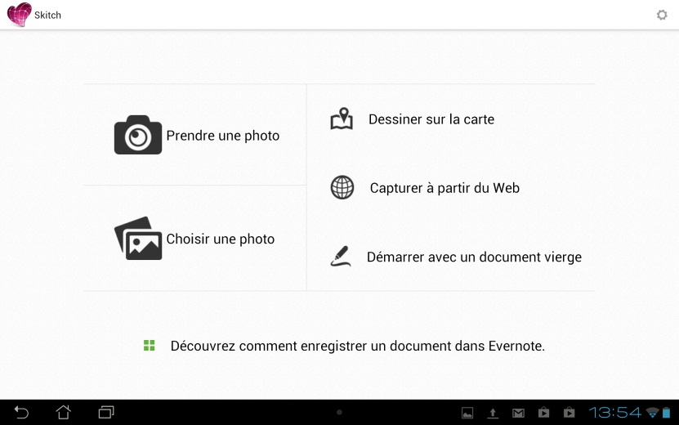

Vous pouvez commencer par prendre une photo ou choisir une photo existante pour l’annoter comme l’exemple ci-dessous :
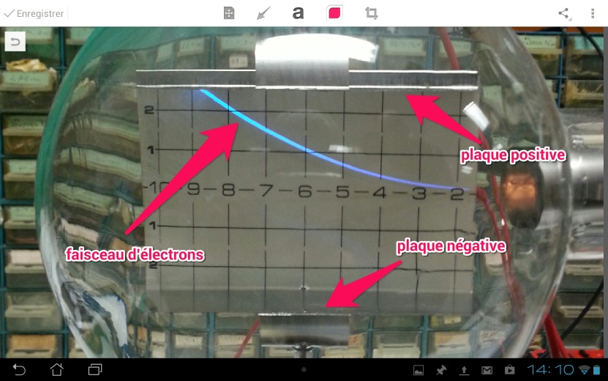
Les outils d’annotation sont relativement minimalistes et se trouve dans la zone supérieure :
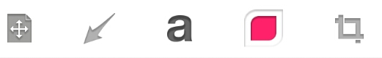
Vous pouvez dans l’ordre déplacer l’image, ajouter des flèches, du texte, changer les couleurs ou sélectionner une portion de l’image.

Ce qui est faisable avec une photo, l’est tout autant à partir d’une page blanche, à partir d’une capture d'écran (page web par exemple), à partir d’une carte (googlemaps), vous pouvez tout annoter.
Quelques travaux d’élèves travail 1

N°1 :
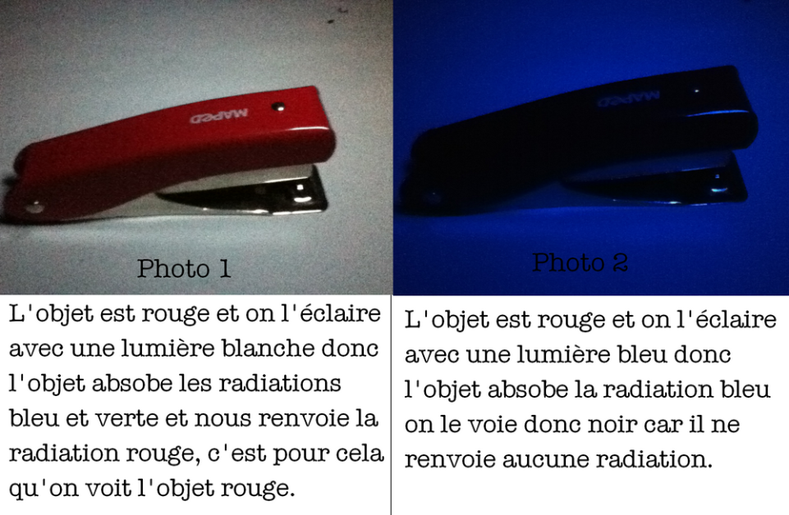

N°2
Observation du changement de couleur d’un objet éclairé par une lumière de couleur blanche puis par une lumière de couleur bleu.
Présentation des expériences :
Expérience 1, en lumière blanche :
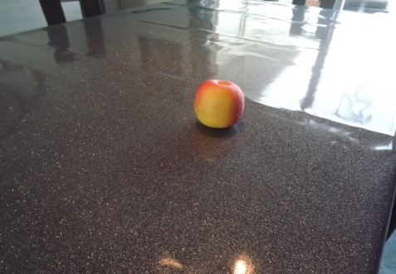
La lumière incidente envoyée sur l’objet est blanche donc les radiations envoyées sont les radiations rouges, vertes et bleu. L’objet absorbe donc les radiations bleu et vertes et diffuses les radiations rouges. Donc nous voyons l’objet de sa couleur naturelle c'est-à-dire ici, jaune et rouge.

Expérience 2, en lumiére colorée bleu :
La lumière incidente dans cette expérience est une lumière blanche traversant un filtre de couleur bleu, donc celui-ci absorbe les radiations rouges et vertes. C’est la radiation bleu qui arrive sur l’objet donc l’objet absorbe cette radiation et diffuse les radiations colorées ou la couleur de l’objet qui est ici le magenta et le vert. (bleu +rouge=magenta et bleu+jaune=vert.)

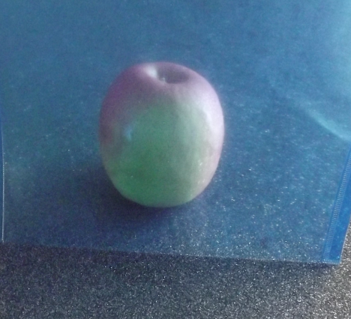

Quelques travaux d’élèves travail 2
Champ scalaire de température de ma chambre

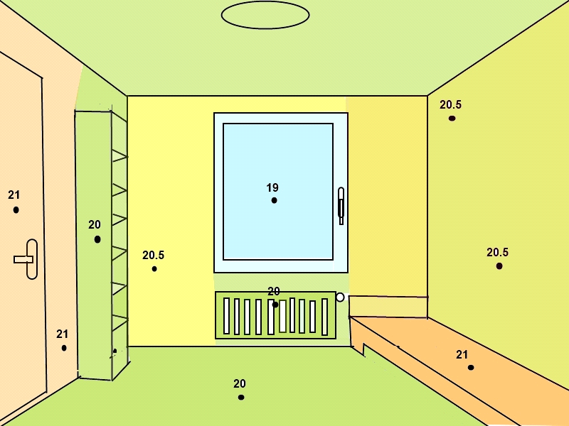

Afin de réaliser ce champ scalaire, j'ai pris un thermomètre que j'ai placé sur une surface (mur, meuble, porte...) puis j'ai attendu 30 secondes avant de regarder la température pour que le thermomètre est le temps de bien mesurer celle-ci.
Néanmoins, j'ai rencontré une difficulté dans la lecture de la température. Puisque je n'avais pas de thermomètre numérique capable de prendre la température autre part que dans le corps, j'ai utilisé un thermomètre à alcool et donc il donnait une valeur approchée de la température.
Le champ scalaire de ma pièce a vivre ( salon, salle a manger )
Les mesures de température on étaient prise a 1m du sol, entre chaque mesure il y a un espace de 1m.
Toutes les mesures on était réalisé le mercredi 24/04/2013 a 10h30.
Il n’y avait aucune fenêtre d’ouvert les radiateurs étaient allumes, le thermostat de ceux-ci était placer sur 3
Il n’y avait personne dans la pièce a par moi, je tenais le thermomètre du bous des doigts pour influencer le moins possible les résultats.
J’ai pu observer des écarts de température de 4C° par endroit (ces résultats comportent une marge d’erreur) .
La température est plus forte (24C°) prés des radiateurs, elle diminue (23,7°C) prés des fenêtres, se stabilise (21C°) dans toute la pièce et diminue (20,8C°) vers la porte qui mène à un couloir non chauffé.

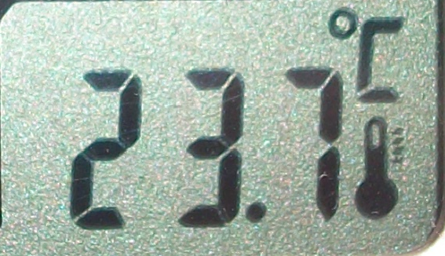

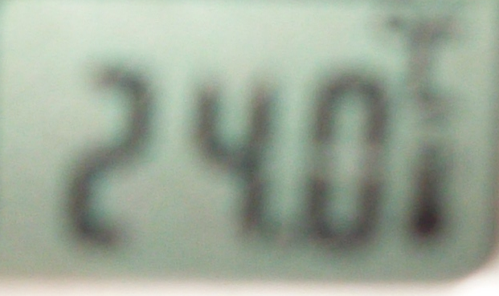

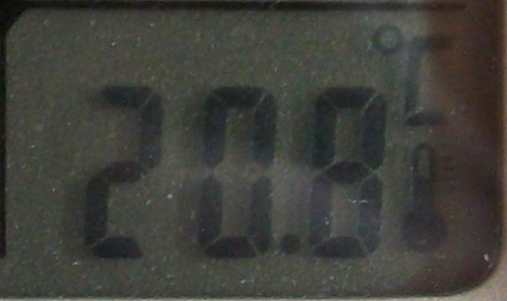
20,8C°
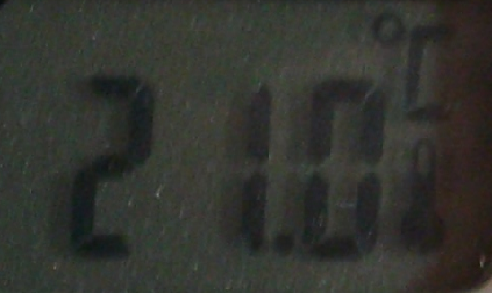
Table
Chaise
Table basse
Porte
Fenêtres
Radiateurs
Meubles
Fauteuil
Cheminée (éteinte)

